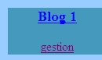
Écrire un article
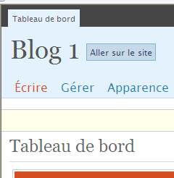
Ouvrir votre blog en mode Gestion
Saisir vos identifiants
Sur la page d'accueil, sélectionner l'onglet Ecrire
Vous vous retrouvez sur la page "Ecrire un article"."
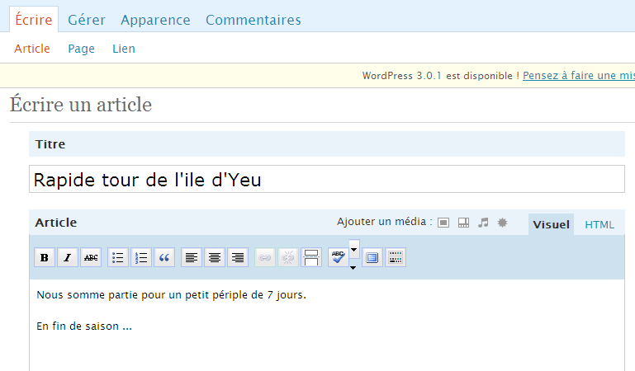

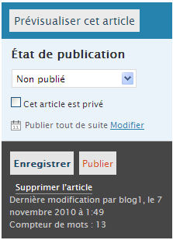
Saisir le titre de l'article
Saisir le contenu

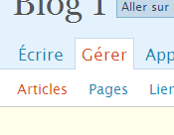
Enregistrez l'article
A noter : Après ', enregistrement,
vous passez en mode gestion.

Il ne vous reste plus qu'à le publier.

